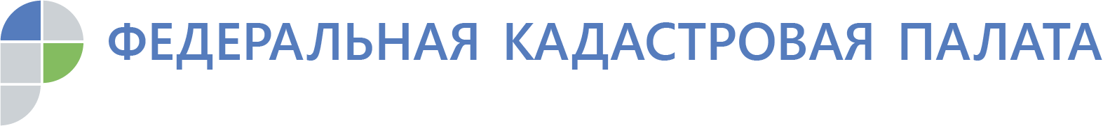

Кадастровая палата республики исправила около 6,8 тыс. ошибок в реестре недвижимости
С начала текущего года Кадастровая палата по Республике Адыгея исправила около 6,8 тыс. технических ошибок в сведениях Единого государственного реестра недвижимости (ЕГРН). Около тысячи технических ошибок исправлено по заявлениям поступившим от заинтересованных лиц.
Ошибочные сведения в ЕГРН приводят к негативным последствиям. Одна из самых распространенных ошибок - техническая. Под техническими ошибками понимаются описка, опечатка, грамматическая или арифметическая ошибка, допущенная регистрирующим органом и приведшая к несоответствию сведений, содержащихся в ЕГРН, сведениям, содержащимся в документах, на основании которых в ЕГРН вносились сведения. Техническая ошибка исправляется по решению государственного регистратора прав в течение трех рабочих дней со дня ее обнаружения в записях или получения от любого заинтересованного лица соответствующего заявления либо на основании вступившего в законную силу решения суда.
Если вы нашли в своих документах данную ошибку, необходимо обратиться в МФЦ "Мои документы" с заявлением об исправлении технической ошибки или подать заявление посредством "Личного кабинета" на официальном сайте Росреестра. При подаче заявление через МФЦ запрос будет рассматриваться в течение пяти рабочих дней. Через сайт Росреестра заявка будет рассмотрена в кратчайшие сроки. Неточность записей в ЕГРН чревата тем, что собственник может платить повышенный налог, если неверно задана категория земли. Кроме того, неверная запись в ЕГРН может вызвать интерес у мошенников недвижимости.

Контакты для СМИ
тел.: 8(8772)593046-2243
press@01.kadastr.ru

